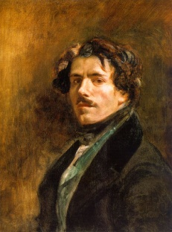
Activité 3 : les libertés sont le résultat de longues luttes…

La liberté guidant le peuple
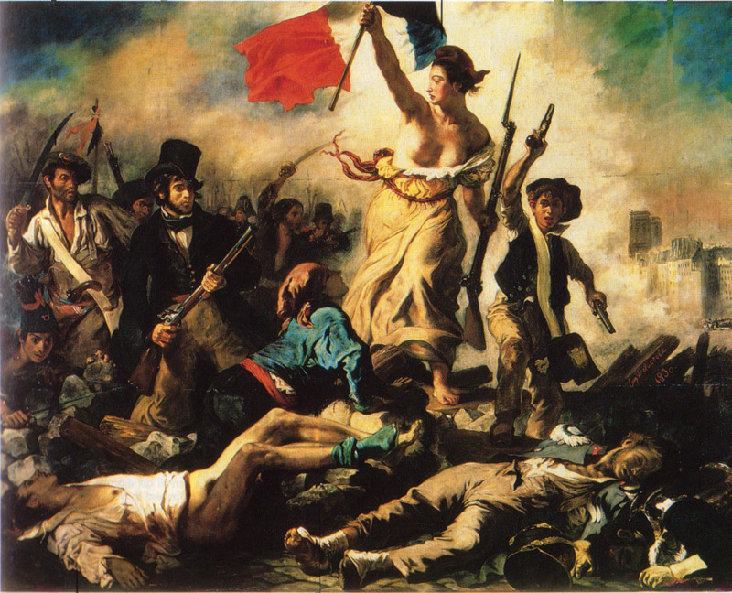

- Présentation de l’œuvre
Titre du tableau : la liberté guidant le peuple

Année de réalisation : 1830
Nature : huile sur toile
Dimensions : 2.60m x 3.25m
Lieu d’exposition : Musée du Louvre Paris

2. Présentation du peintre

Nom : Eugène Delacroix
Dates : 1798-1863
Courant artistique : le romantisme qui se développe entre 1820 et 1850. C’est un style de peinture basée sur la dramatisation qui met en scène des personnages tourmentés. Le romantisme s’oppose à la peinture classique représentée par David, jugée trop théâtrale et trop respectueuse de règles (symétrie)

3. Présentation du contexte historique :
Les « 3 Glorieuses »de 1830.

En 1815, la monarchie a été rétablie. Les 2 frères de Louis XVI, Louis XVIII (1815-1824) puis Charles X (1824-1830) se succèdent à la tête de la France. Charles X est un roi autoritaire qui tente de supprimer la monarchie parlementaire pour restaurer la Monarchie Absolue. En Juillet 1830, il renvoie les députés, limite le droit de vote et rétablit la censure des journaux. Ces décisions provoquent la colère des parisiens qui dressent des barricades dans les rues. Des émeutes sanglantes éclatent pendant 3 jours (27, 28, 29 juillet 1830) entre le peuple et l’armée. Ces journées révolutionnaires font plus de 2000 morts chez les insurgés et 200 parmi les troupes royales. Très impopulaire, Charles X abdique et s’enfuit à l’étranger. La république n’est pas pour autant proclamée ; Louis- Philippe devient le nouveau roi. Delacroix issu d’une famille aisée, est favorable aux changements réclamés par les révolutionnaires. Ce tableau représente le soulèvement du 28 juillet au moment où les insurgés remportent la victoire.

4. Description du tableau
- Que représente cette scène ?
Le tableau représente une scène d’insurrection sur une barricade. Au sol1er plan , il y a 3 cadavres, au 2ème plan, des hommes armés s’avancent guidée par une femme ; au 3ème plan, un ciel agité rempli de fumée ; on distingue vaguement un monument……………………………………….
- J’identifie les personnages et les symboles
1 : la femme :. C’est une allégorie*de la liberté ; elle porte le bonnet phrygien et brandit le drapeau tricolore, 2 symboles qui rappellent la Révolution.
2 : Un jeune garçon (Toutes les générations se battent pour la liberté, il représente le petit peuple parisien) il tient 2 pistolets
3 : un paysan (foulard sur la tête, chemise ample, il contemple la Liberté avec admiration)
4 : un étudiant armé d’un fusil (représente les milieux cultivés et bourgeois qui s’opposent à la monarchie et rêvent de rétablir la République) les étudiants ont joué un rôle actif dans les émeutes.
5 : l’ouvrier armé d’un sabre (reconnaissable à son tablier et son béret) Le monde artisanal et industriel participe à la révolte)
6 : un soldat du roi qui a été tué : il est couché par terre au milieu d’autres cadavres



